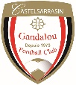
Stage Real Madrid au Castelsarrasin Gandalou FC

Le Castelsarrasin Gandalou FC accueillera un stage Real Madrid de 5 jours organisé par la Fondation Real Madrid Clinic du 10 au 14 juillet 2023 sur la plaine de jeux de Gandalou.
A cette occasion les jeunes de Castelsarrasin et de ses des alentours pourront se mettre dans la peau des galactiques et suivre des entraînements pensés et élaborés par des entraîneurs et des scientifiques du sport, formés et licenciés, ils ont développé le concept de formation selon les directives de "La Cantera » (centre de formation du Real Madrid).
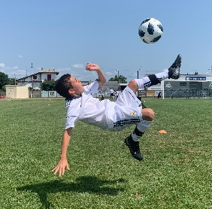
UN STAGE OUVERT À TOUS : Le stage est ouvert aux filles et aux garçons de 6 à 16 ans, quel que soit leur niveau de performance, jusqu’à 100 jeunes inscrits !

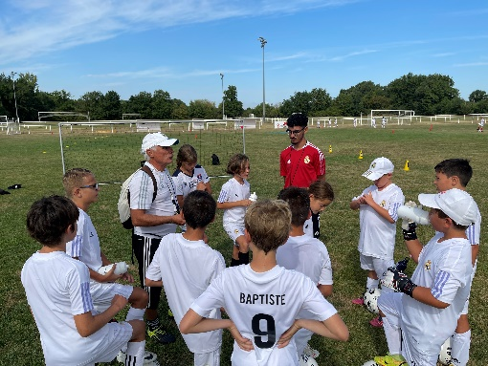
UNE AVENTURE SPORTIVE UNIQUE EN EUROPE :
Des entraîneurs de la Fondation Real Madrid assurent ces entraînements avec des méthodes et du matériel à la pointe de la technologie. C’est tout le paysage madrilène qui s’installe au club le temps d’une semaine, de la façon de s’entraîner à la pédagogie, afin d’enseigner la méthodologie et la philosophie espagnole.
STAGE FINAL AU SANTIAGO BERNABÉU : Après délibération du staff technique, 4 participants sont invités à participer à la finale nationale de tous les stagiaires élus de France. Si le stage est complet (100 participants), 1 de ces 4 stagiaires sera directement invité à Madrid pour la grande finale Européenne. A la suite de la finale nationale les plus chanceux sont alors invités pour passer un week-end au programme inoubliable à Madrid et pour des matchs dans le célèbre stade du Real Madrid : le Santiago Bernabéu (un parent est également pris en charge).
Le prix comprend : - Stage de football d’une semaine - Repas du midi compris - Entraîneurs licenciés / formés à Madrid - Tenue Adidas complète comprise - Gourde - Petit sac de sport - Week-end à Madrid (pour les gagnants uniquement). Paiement en plusieurs fois possible.

Contact club : David – 0620638597 ou cgfcdavid@gmail.com

L’inscription se fait en ligne sur le site internet officiel de la Fondation Real Madrid Clinic : www.frmclinics.fr .

